Lookalike Bee f 2018

Loke eller ”Lookie” till vardags. Vår vackraste häst, med mycket sin pappas fina animation och utstrålning när han rör sig. Avlad för hoppning med en stamtavla som tilltalar den avelsintresserade, med linjer som har producerat både hopp- och fälttävlanshästar för toppsporten.

Mamman Amelia Gii född 2014 är ung och detta är hennes första avkomma. Vi har köpt henne som avelssto i första hand då vi är mycket förtjusta i Irco Mena-blodet. Hon är uppfödd av Gustavii Stud och hennes mamma Impala G är trekvartssyster med Lars Irco G (avelshingsten efter Irco Mena som lämnat flera mycket framgångsrika avkommor i hoppning och fälttävlan. Han reds av Rodrigo Pessoa men råkade tyvärr ut för en olycka där han bröt benet redan som tioåring på väg upp i karriären. Det finns mer information om honom på Gustavii stuteriets hemsida, och han verkar fortfarande i aveln via fryst semin). Amelia är linjeavlad på Irco Mena då man återfinner honom i tredje led på båda sidor. Amelias mormor Lars Imp kommer från berömda irländska blodslinjer genom Imperius xx – King of Diamonds – Highland Flight xx.

Pappan Ike 1348, holländsk import som tävlades framgångsrikt i unghästklasser här i Sverige av Victoria Almgren och 2020 blev såld till Kungen av Jordanien för fortsatt tävlingskarriär, är en riktig flygande holländare! Perfekt i sin teknik och ridbarhet, elastisk, samarbetsvillig och har presterat genomgående bra på tävling med placeringar och vinster i championaten. Han var populär i aveln och präglar sina avkommor med sin balans och hoppteknik. Ska bli spännande att följa dem när de dyker upp i startlistorna! Han är efter Zavall VDL – Carthino Z – Chin Chin – Sivio II – Voltaire, lovordades mycket vid testridningen på Breeders trophy som femåring av Jeroen Dubbeldam där han kom tvåa!

Casall
Zavall VDL
Ike 1348 Remilia
Carthino Z
Eldina II-S
Zeldina-S
Lookalike Bee
Alme des Nids
Almero Gii
Amelia Gii Ecu Mena G
Irco Miro Gii
Impala Gii
Lars Imp G

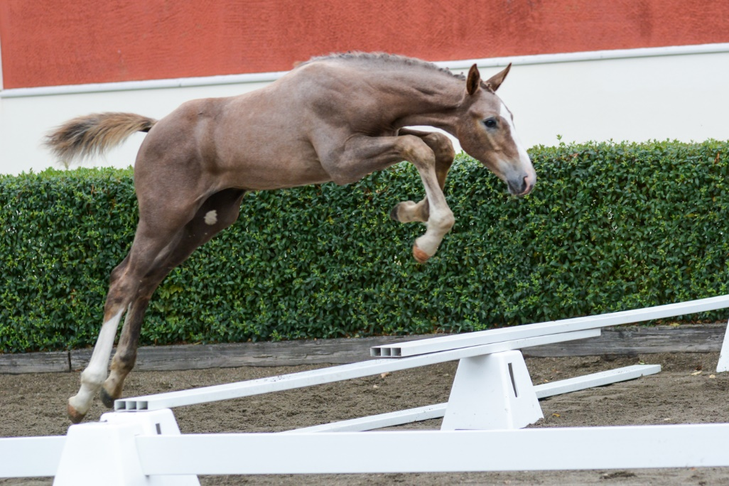
Lookalike Bee under fölvisning 2018

